Комп’ютер в нашому житті
Придумайте оригінальний (жартівливий) підпис під запропоновані фото. Переможці конкурсу отримають подарунки.
Запропоновані варіанти можна покласти до конверта.

 |  | Фото 1 _________________  ________________________  ________________________  ________________________  ________________________  ________________________
 |  |  |  |  | Фото 3 ______________  ____________________  ____________________  ____________________  ____________________  ____________________
 |  |  |  |  |  |  | Фото 5 _________  ________________  ________________  ________________  ________________  ________________
 |  |  | Фото 2 _________________  _______________________  _______________________  _______________________  _______________________  _______________________
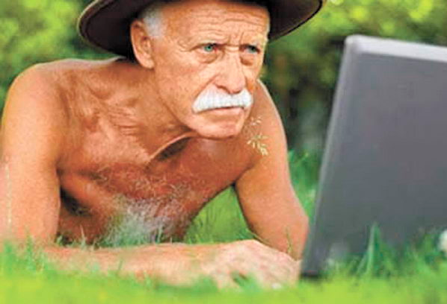 |  |  |  | Фото 4 _______________  ____________________  ____________________  ____________________  ____________________  ____________________
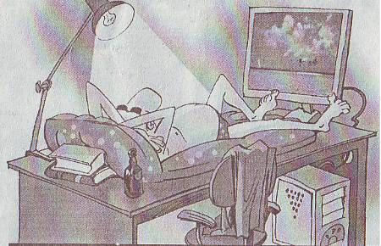 |  |  |  |  |  | Фото 6 ____________  ___________________  ___________________  ___________________  ___________________  ___________________
 |  | Фото 7 _________________  ________________________  ________________________  ________________________  ________________________  ________________________
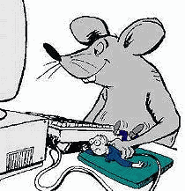 | Фото 8 _________________  ________________________  ________________________  ________________________  ________________________  ________________________
 | Фото 9 _________________  ________________________  ________________________  ________________________  ________________________  ________________________

